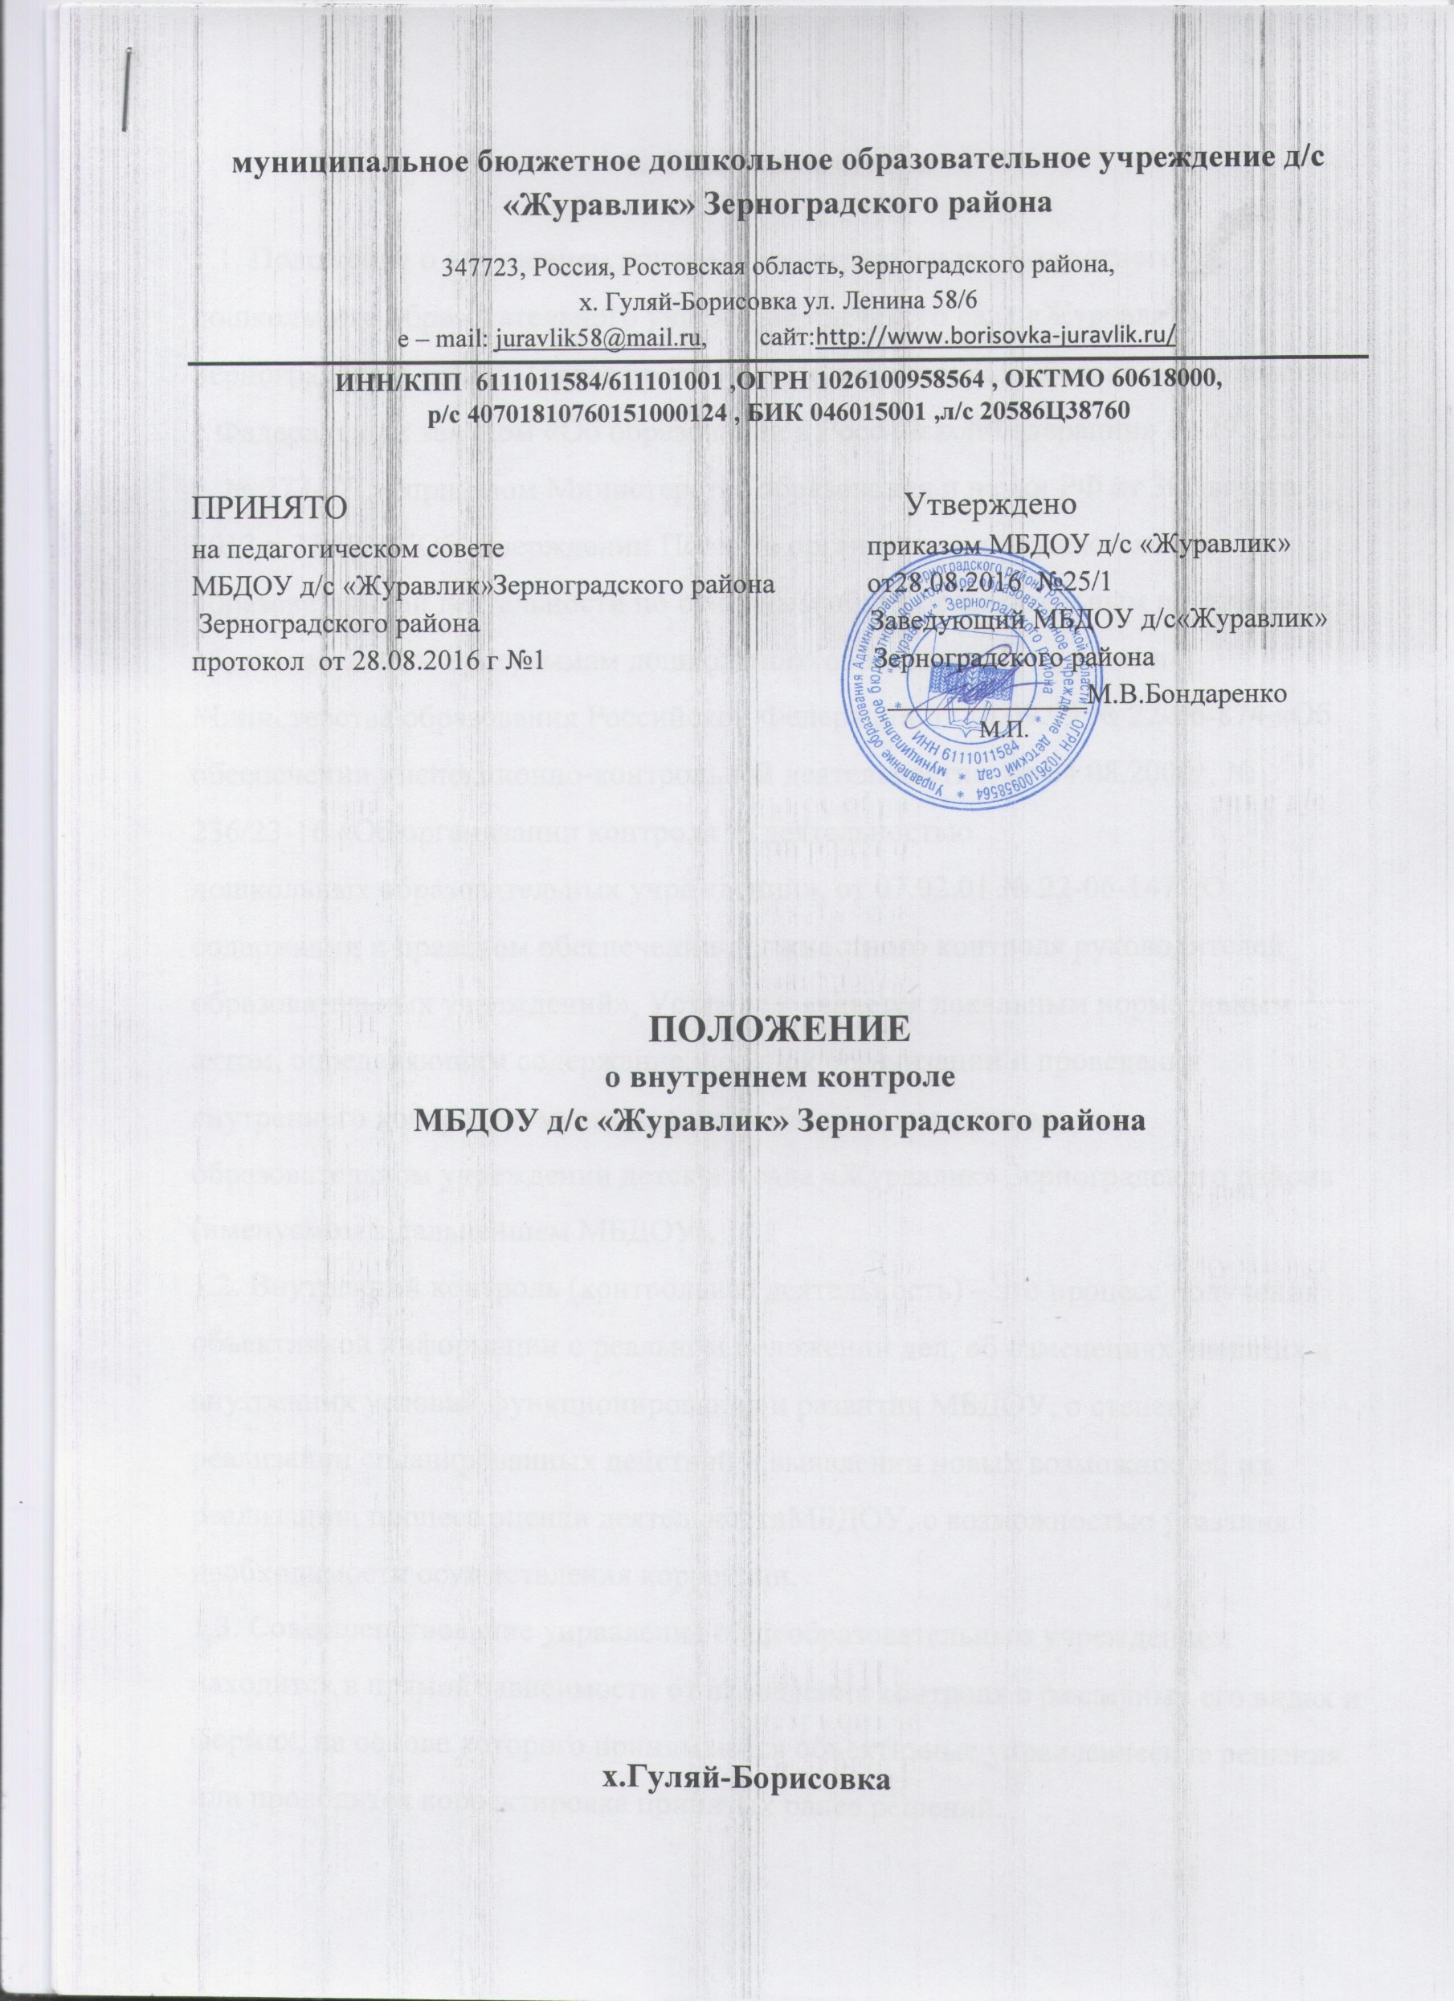

1. Общие положения

1.1. Положение о внутреннем контроле муниципального бюджетного дошкольного образовательного учреждения детского сада «Журавлик» Зерноградского района (далее по тексту - Положение) разработано в соответствии с Федеральным законом «Об образовании в Российской Федерации» от 29.12.2012 г. № 273-ФЗ, с приказом Министерства образования и науки РФ от 30 августа 2013 г. N 1014 "Об утверждении Порядка организации и осуществления образовательной деятельности по основным общеобразовательным программам - образовательным программам дошкольного образования", письмами Министерства образования Российской Федерации от 10.09.99 № 22-06-874 «Об обеспечении инспекционно-контрольной деятельности», от 04.08.2000г. № 236/23-16 «Об организации контроля за деятельностью
дошкольных образовательных учреждений», от 07.02.01 № 22-06-147 «О содержании и правовом обеспечении должностного контроля руководителей образовательных учреждений», Уставом и является локальным нормативным актом, определяющим содержание, порядок организации и проведения внутреннего контроля в муниципальном бюджетном дошкольном
образовательном учреждении детского сада «Журавлик» Зерноградского района (именуемом в дальнейшем МБДОУ).
1.2. Внутренний контроль (контрольная деятельность) – это процесс получения объективной информации о реальном положении дел, об изменениях внешних и внутренних условий функционирования и развития МБДОУ, о степени реализации спланированных действий и выявлении новых возможностей их реализации, процесс оценки деятельности МБДОУ, с возможностью указания необходимости осуществления коррекции.
1.3. Совершенствование управления общеобразовательным учреждением находится в прямой зависимости от проведения контроля в различных его видах и формах, на основе которого принимаются объективные управленческие решения или проводится корректировка принятых ранее решений.
1.4. Должностные лица, осуществляющие внутреннюю контрольную деятельность, руководствуются Конституцией РФ, с Федеральном законам «Об образовании в Российской Федерации», законодательством в области образования, указами Президента РФ, Постановлениями и распоряжениями Правительства России, нормативными правовыми актами, изданными Минобразования России, органом управления образованием, органами местного самоуправления, Учредителем, уставом МБДОУ, локальными актами МБДОУ.
1.5. Организация внутреннего контроля МБДОУ отвечает требованиям
целесообразности, систематичности, оперативности, коллегиальности, объективности.
1.6. Функции внутреннего контроля:
-информационно-аналитическая;
-контрольно-диагностическая;
-коррективно-регулятивная.

2. Цели и задачи внутреннего контроля МБДОУ

2.1. Целями внутреннего контроля МБДОУ являются:
- получение объективной информации,
-предупреждение возникновения возможных трудностей,
- обеспечение соблюдения норм взаимоотношений и поведения, уровня дисциплины,
- поддержание заданного режима работы для реализации поставленных задач,
- объективная оценка труда работников МБДОУ, оказание им при необходимости своевременной
конкретной помощи;
- повышение профессионального мастерства и квалификации работников МБДОУ,
- улучшение качества воспитательно-образовательного процесса и организации процессов
жизнедеятельности МБДОУ с одновременным повышением ответственности должностных лиц
за конечный результат;
- защита прав и свобод участников образовательного процесса;
- совершенствование деятельности МБДОУ.
2.2. Основными задачами внутреннего контроля МБДОУ являются:
- контроль исполнения нормативно-правовых актов, регламентирующих деятельность МБДОУ, выявление случаев их нарушения и неисполнения;
- анализ причин, лежащих в основе нарушений, принятие мер по их предупреждению;
- экспертная оценка эффективности результатов деятельности работников МБДОУ;
- выявление положительных и отрицательных тенденций в деятельности МБДОУ, разработка на этой основе предложений по своевременной корректировке сложившегося положения, устранению причин возникновения негативных тенденций и распространению актуального
опыта;
- оказание помощи работникам в процессе контроля;
- анализ и прогнозирование тенденций развития МБДОУ.
3. Организационные виды, формы и методы внутреннего контроля МБДОУ
3.1. Для внутреннего контроля за различными объектами и участками работы МБДОУ используются разнообразные виды, формы и методы организации контроля.
3.2. Контрольная деятельность в МБДОУ может осуществляться в виде плановых, внеплановых (экстренных) проверок, текущего (оперативного), производственного контроля и мониторинга.
3.3. Внутренний контроль в виде плановых проверок проходит в соответствии с утвержденным планом-графиком, который является органичной частью годового плана и связан с другими его разделами.
3.3.1. Годовой план-график внутреннего контроля включает в себя контроль за состоянием и результатами как воспитательно-образовательного, так и обеспечивающих его процессов. Им устанавливается периодичность проведения внутреннего контроля и исключается возможное нерациональное дублирование. Содержание плана-графика внутреннего контроля доводится до членов коллектива МБДОУ в начале учебного года
3.4. По совокупности вопросов, подлежащих проверке, плановый контроль проводится в виде тематических (одно направление деятельности) или комплексных (два и более направлений) проверок.
3.4.1. Одна из комплексных - фронтальная проверка - по форме проведения является комплексно-обобщающей. Она предполагает глубокую всестороннюю проверку воспитательно- образовательной работы в одной группе в любое время года, продолжительностью от трех до
семи дней. Эта форма контроля позволяет получить всестороннюю информацию о выполнении Образовательной программы для данной группы, дает материал для глубокого педагогического анализа, выводов и помогает определить, на что должна быть направлена помощь. В процессе
фронтальной проверки изучается работа воспитателя, выясняется, есть ли преемственность в ее работе, единство требований. Фронтальная проверка как основной вид контроля позволяет установить, насколько правильно осуществляются процессы развития и воспитания детей, взаимосвязи различных видов деятельности. Эта форма контроля помогает определить
дальнейшие направления в работе.
3.4.2. Тематические проверки проводятся по отдельным проблемам деятельности МБДОУ. Целью тематических проверок является изучение выполнения программы по конкретным разделам. В ходе их устанавливается, как выполняются нормативные документы, как идет работа по решению задач годового плана, как устраняются выявленные за прошедший
учебный год недочеты, насколько эффективно используются рекомендации, лучший опыт.
Тематическая проверка проводится с целью выявления уровня работы дошкольного учреждения по задачам, намеченным в годовом плане.
3.4.3. Одной из форм тематической проверки является персональный контроль. Проверка деятельности педагога может быть внесена в план внутреннего контроля в случае:
-необходимости оказания методической помощи педагогу вследствие низких результатов деятельности педагога, в т.ч. согласно результатам освоения детьми программного материала;
- подготовки к аттестации педагогических кадров (по просьбе аттестуемого педагога);
- подготовки к рассмотрению вопроса на педагогическом совете;
- по обращению родителей воспитанников.
В ходе персонального контроля изучаются:
- уровень знаний работника в области его компетенции;
- уровень исполнения работником его должностных обязанностей;
- результаты деятельности работника МБДОУ и пути их достижения.
3.5. Контрольная деятельность в виде внеплановых (экстренных) проверок осуществляется для установления фактов и проверки сведений о нарушениях, указанных в обращениях родителей (законных представителей) или других граждан, организаций, урегулирования конфликтных ситуаций в отношениях между участниками образовательного процесса.
3.6. Текущий (оперативный) контроль направлен на изучение вопросов, требующих постоянного контроля (не реже одного раза в квартал, одного раза в месяц и более часто). Целью его является предупреждение возможных ошибок в работе педагога, устранение незначительных сбоев, с помощью рекомендаций, советов, разъяснений, инструктажей.
3.7. Производственный контроль проводится с целью обеспечения безопасности ребёнка, среды его обитания, которой являются все помещения детского сада, сооружения, территория, оборудование, продукты питания, вода, тепло и энергоснабжение
3.8. В зависимости от того, кто выполняет контролирующую функцию в детском саду, различают такие формы контроля, как административный контроль и взаимоконтроль.
3.8.1. Контроль, осуществляемый руководством МБДОУ, называют административным.
3.8.2. При проведении взаимоконтроля работники МБДОУ выполняют функцию контроля по отношению друг к другу, осуществляя тем самым передачу опыта и обеспечивая повышение квалификации.
3.9. Для внутреннего контроля МБДОУ используются разнообразные методы: наблюдение и анализ процессов, происходящих в МБДОУ, методы социологических исследований (анкетирование, беседы, интервьюирование, опрос), хронометрирование, изучение документации, диагностика, тестирование, обследование, экспертиза, контрольные срезы освоения дошкольниками образовательных программ и иные правомерные методы, способствующие достижению цели контроля.

5. Примерный перечень вопросов, подлежащих внутреннему контролю

5.1. Цели внутреннего контроля определяются с учетом различных аспектов деятельности МБДОУ: организационно-педагогических, педагогических, финансово-хозяйственных и др.
5.2. Внутренний контроль может быть организован по вопросам:
- осуществления государственной политики в области образования;
- исполнения законодательства о защите прав детства.
- соблюдения устава, правил внутреннего трудового распорядка и иных локальных актов МБДОУ;
- результатов деятельности по соблюдению охраны труда и созданию безопасных условий;
- использования финансовых и материальных средств в соответствии с нормативами и по назначению;
- ведения установленной документации;
- качества реализации Образовательной программы, годового плана работы МБДОУ;
- состояния воспитательно-образовательной работы в группах;
- другим вопросам в рамках компетенции МБДОУ.

6. Организация проведения внутреннего контроля
6.1. Периодичность и виды внутренней контрольной деятельности определяются необходимостью получения объективной информации о реальном состоянии дел и результат деятельности работника МБДОУ.
6.2. Внутренний контроль в МБДОУ осуществляют заведующий МБДОУ. Для осуществления внутреннего контроля могут быть привлечены к работе внешние эксперты, в том числе работники другого учреждения, специалисты органа управления образованием, которые будут действовать в соответствии с приказом по МБДОУ и утвержденным планом-графиком.
6.3. Система контроля, контрольная деятельность является составной частью годового плана работы МБДОУ.
6.4. Заведующий не позднее, чем за 2 недели издает приказ о сроках и направлении внутреннего планового контроля, устанавливает срок предоставления итоговых материалов, назначает ответственных, доводит до сведения план-график предстоящего контроля.
6.5. Процедуре административного контроля предшествует инструктирование должностных лиц по вопросам его проведения:
- изучаются нормативные документы по теме контроля;
- определяются показатели и критерии оценивания деятельности;
- уточняются нормативные требования к содержанию той деятельности, которая изучается в процессе проведения контроля.
6.6. Каждый из работников, на которых возложена ответственность за осуществление внутреннего контроля, планирует свою работу таким образом, чтобы иметь возможность изучить как практическую деятельность, так и документально оформленные результаты деятельности.
6.7. По итогам проведения внутреннего административного контроля проводится собеседование с проверяемыми работниками для ознакомления с самооценкой результатов их деятельности и уточнения необходимых моментов по содержанию контроля.
6.8. Завершающим этапом является подведение итогов, формирование выводов и предложений по совершенствованию работы педагогического работника или определение мер по устранению выявленных нарушений. С содержанием итогового материала должен быть ознакомлен проверяемый педагог.
6.9. Результаты планового контроля оформляются в виде итогового документа (справки), отражающего основание и цель проведения контроля, использованные методы, констатирующего факты, выводы, оценку результатов деятельности и при необходимости предложения (рекомендации) по преодолению отмеченных недостатков или по совершенствованию работы. Справка заверяется подписями лиц, проводивших проверку
6.10. При проведении внеплановых (экстренных) проверок педагогические и другие работники могут не предупреждаться заранее.
6.11. Экстренным случаем считается письменная жалоба родителей (законных представителей) на нарушение прав воспитанника, законодательства об образовании, а также случаи грубого нарушения законодательства РФ, трудовой дисциплины работниками Учреждения.
6.12. Текущий (оперативный) контроль результатов деятельности работника МБДОУ вправе осуществлять заведующий и (или) по его поручению другие специалисты в рамках своей компетенции и полномочий, определенных приказом по МБДОУ.
6.13. Итоги текущего (оперативного) контроля могут фиксироваться в произвольном виде с обязательными указаниями направления и цели контроля, срока проведения, объекта и субъекта контроля, констатацией фактов, выводов и возможных рекомендаций, заверенных подписью лица, проводившего контроль.
6.14. Информация о результатах внутреннего контроля доводится до работников МДОУ в течение 7 дней с момента завершения проверки.
6.15. Ознакомление с результатами внутренней контрольной деятельности фиксируется подписями под итоговыми документами. При этом проверяемые работники МБДОУ имеют право сделать запись о несогласии с результатами контроля в целом или по отдельным фактам и выводам. Если нет возможности получить подпись проверяемого работника, запись об этом
делает председатель комиссии, осуществляющий проверку, или заведующий МБДОУ.
6.16. В соответствии с выводами проверок принимаются оперативные меры по устранению отрицательных явлений, оказывается необходимая
методическая помощь педагогическим работникам.
6.17. По итогам контроля, в зависимости от его вида, формы, целей, задач, а также с учетом реального положения дел:
— проводятся заседания педагогического совета, административные совещания, Общее собрание коллектива;
— сделанные замечания и предложения фиксируются в документации согласно номенклатуре дел МБДОУ;
— результаты внутреннего контроля могут учитываться при аттестации педагогических работников, но не являются основанием для заключения аттестационной комиссии.
6.18. Заведующий МБДОУ по результатам внутреннего контроля имеет право принять следующие решения:
— об издании соответствующего приказа;
— об обсуждении итоговых материалов контроля коллегиальным органом;
— о повторном контроле с привлечением определенных специалистов (экспертов);
— о привлечении к дисциплинарной ответственности должностных лиц,
педагогических и других работников;
— о поощрении работников и др.
6.19. О результатах проверки сведений, изложенных в обращениях родителей, а также в обращении и запросах других граждан и организаций, сообщается им в установленном порядке и в установленные сроки.
7. Права участников должностного контроля
7.1. При осуществлении внутренней контрольной деятельности уполномоченный приказом заведующего работник имеет право:
- знакомиться с документацией и аналитическими материалами;
- изучать практическую деятельность работников;
- применять различные методы контроля в рамках плана-задания;
- проводить проблемный анализ,
- делать выводы,
- выдвигать предложения и рекомендации.
7.2. Проверяемый работник МБДОУ имеет право:
— знать сроки внутреннего контроля и критерии оценки его деятельности;
— знать цель, содержание, виды, формы и методы внутреннего контроля;
— своевременно знакомиться с выводами и рекомендациями по итогам внутреннего контроля;
— обратиться в профсоюзный комитет МБДОУ при несогласии с результатами внутреннего контроля.

8. Ответственность

8.1. Члены комиссии, проводящие внутренний контроль в МБДОУ, несут ответственность:
- за тактичное отношение к проверяемому работнику во время проведения контрольных мероприятий;
- за качественную подготовку к проведению проверки деятельности работника;
- за достоверность излагаемых фактов по итогам контроля;
- за обоснованность выводов по итогам проведенного контроля.

9. Делопроизводство

9.1. По результатам текущего (оперативного) контроля МБДОУ заполняются итоговые документы, оговоренные в приказе заведующего МБДОУ на текущий учебный год.
9.2. В справке по результатам внутреннего тематического и комплексного контроля МБДОУ должны быть представлены следующие составляющие:
- основание для проведения контроля;
- цель;
- вид и форма внутреннего контроля;
- тема;
- срок проведения контроля;
- уполномоченный (ые) по проведению контроля (состав комиссии);
- результаты проверки (перечень проверенных мероприятий, документации и пр.);
- выявленный положительный опыт;
- недостатки;
- выводы;
- предложения и рекомендации;
- подписи лиц, проводивших контроль (членов комиссии);
- подписи работников, деятельность которых проверялась в рамках данного
контроля.
9.3. По результатам внутреннего тематического и комплексного контроля МБДОУ заведующий издает приказ, в котором указываются:
- основание для проведения контроля;
- вид и форма внутреннего контроля;
- тема;
- цель;
- срок проведения контроля;
- уполномоченный (ые), проводившие контроль (состав комиссии);
- результаты проверки;
- решение по результатам проверки;
- назначаются ответственные лица по исполнению решения;
- при необходимости указываются сроки устранения недостатков;
- при необходимости указываются сроки проведения повторного контроля;
- при необходимости оговаривается поощрение и наказание работников по
результатам контроля.

10. Срок действия Положения

10.1. Срок данного Положения не ограничен. Данное Положение действует до принятия нового.

